Εξάσκηση στην κλίση των ουσιαστικών

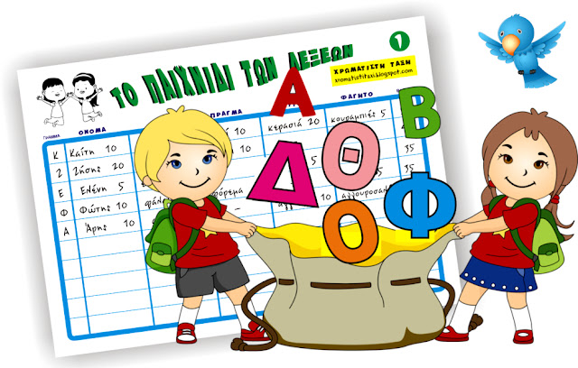

Ελάτε, παιδιά, να μάθουμε ένα πολύ ευχάριστο και διασκεδαστικό παιχνίδι· το παιχνίδι των λέξεων.  
Μπορούμε να το παίζουμε στο σπίτι με τους φίλους μας ή στην τάξη με τους συμμαθητές μας.

Είναι ένα παιχνίδι που θα μας βοηθήσει να μάθουμε τα ουσιαστικά.

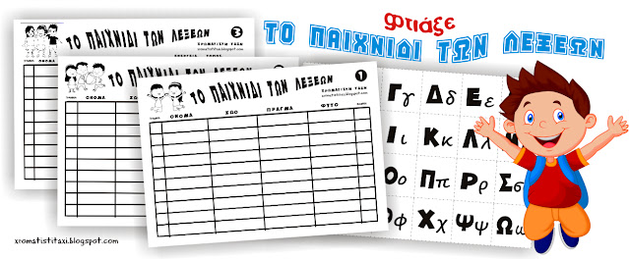

ΟΔΗΓΙΕΣ

Ένας παίκτης ξεκινάει να λέει από μέσα του την αλφαβήτα φωνάζοντας μόνο το πρώτο γράμμα, δηλαδή το Άλφα.

Ο διπλανός παίκτης πρέπει να τον διακόψει, όποτε θέλει εκείνος, λέγοντας δυνατά τη λέξη «Παύση».

Τότε ο παίκτης που έλεγε την αλφαβήτα, ανακοινώνει σε ποιο γράμμα της αλφαβήτας τον διέκοψε και όλοι ξεκινούν να γράφουν σε κάθε κατηγορία από μία λέξη.

Ο παίκτης που θα συμπληρώσει πρώτος όλες τις κατηγορίες φωνάζει «Παύση» και οι υπόλοιποι σταματούν να γράφουν.

Αν κανένας δεν καταφέρει να συμπληρώσει όλες τις κατηγορίες, τότε συμφωνούν μεταξύ τους για το πότε θα σταματήσουν.

Στη συνέχεια γίνεται η βαθμολόγηση των λέξεων.

Κάθε λέξη παίρνει έναν βαθμό, που τον γράφουν δίπλα στη λέξη.

20 βαθμούς παίρνει ο παίκτης που είναι ο μοναδικός που έχει βρει λέξη σε συγκεκριμένη κατηγορία.

10 βαθμούς παίρνει, αν η λέξη του είναι διαφορετική από των υπολοίπων, αλλά έχουν βρει λέξη κι άλλοι παίκτες.

5 βαθμούς παίρνει, αν έχει βρει την ίδια λέξη, έστω και με έναν από τους συμπαίκτες του.

Αν κάποιος δεν έχει βρει λέξη σε κάποια κατηγορία, δεν παίρνει βαθμό σ΄ αυτή την κατηγορία.

Στο τέλος κάθε σειράς, γράφεται το σύνολο των βαθμών όλων των λέξεων του γράμματος.

Οι παίκτες τραβάνε τους επόμενους κλήρους με τα νέα γράμματα.

Συνεχίζουν να γράφουν λέξεις μέχρι να συμπληρωθεί όλο το έντυπο.

Στο τέλος κάθε παίκτης προσθέτει τους βαθμούς κάθε σειράς και βρίσκει το γενικό σύνολο.

Αυτός που θα συγκεντρώσει τους περισσότερους βαθμούς, θα είναι ο νικητής.

Όλοι οι παίκτες συγχαίρουν τον νικητή κι αυτός τους αγκαλιάζει.